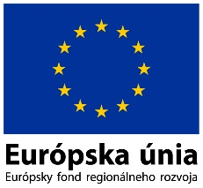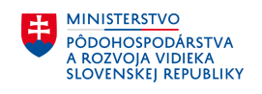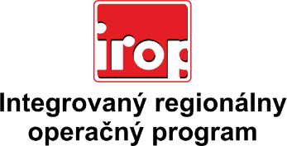

Zoznam odborných hodnotiteľov
Kód výzvy | Mená odborných hodnotiteľov
IROP-PO2-SC211-2017-17  6. hodnotiace kolo | Ing. Jozef Halaška
 | Ing. Marek Lietava
 | Ing. Marcela Černá
 | Ing. Alena Martincová
 | Mgr. Zuzana Čagánková Ohrádková

